**湖南省2022年历史高考真题**

**注意事项：**

**1．答卷前，考生务必将自己的姓名、准考证号填写在本试卷和答题卡上。**

**2．回答选择题时，选出每小题答案后，用铅笔把答题卡上对应题目的答案标号涂黑。如需改动，用橡皮擦干净后，再选涂其他答案标号。回答非选择题时，将答案写在答题卡上。写在本试卷上无效。**

**3．考试结束后，将本试卷和答题卡一并交回。**

**一、选择题：本题共16小题，每小题3分，共48分，在每小题给出的四个选项中，只有一项是符合题目要求的。**

1. 儒家起于鲁，传布于齐、晋、卫；墨家始于宋，传布于鲁、楚、秦；道家起源于南方，后在楚、齐、燕有不同分支；法家源于三晋，盛行于秦。这（ ）

A. 促进了政治统一 B. 维系了“学在官府”的局面

C. 冲击了贵族政治 D. 导致了各诸侯国之间的矛盾

2. 汉武帝南征北伐，东巡西幸，奢靡无度，致府库告竭，遂用聚敛之臣，“至于卖爵、更币、算车船、租六畜、告缗、均输、盐铁、榷酤，凡可以佐用者一孔不遗，独于田租不敢增益”。武帝此举（ ）

A. 体现以农为本 B. 服务于汉初战事

C. 意在藏富于民 D. 解决了财政危机

3. 据下表可知（ ）

|  |  |
| --- | --- |
| 时间 | 事件 |
| 隋文帝开皇十五年（595） | 废除九品中正制 |
| 隋炀帝大业二年（606） | 始置进士科 |
| 唐高祖武德七年（624） | 恢复九品中正制 |
| 唐太宗贞观初年（627） | 再度废除九品中正制 |

A. 世家大族没落 B. 科举制存严重弊端

C. 门阀观念强化 D. 九品中正制仍可延续

4. 南宋画家李唐感叹：“云里烟村雨里滩，看之容易作之难。早知不入时人眼，多买胭脂画牡丹。”这反映当时（ ）

A. 艺术水准下降 B. 绘画题材集中

C. 画家地位不高 D. 世俗文化兴盛

5. 嘉庆七年（1802），户部侍郎兼管钱局二品大员周兴岱任江西主考时，却以南书房行走（即在南书房当值的官员）的身份擅发告示，收受贿赂。这反映当时（ ）

A. 君主的高度集权 B. 官员俸禄入不敷出

C. 南书房地位提高 D. 中央吏治十分混乱

6. 晚清时期，中国人惊奇地发现西方物理学揭示的一些原理，与《墨子》记载有相似之处。自秦汉以来几乎被人遗忘的《墨子》重新引起国人的关注与研究。这一现象表明（ ）

A. 墨学复兴促进传统科技转型 B. 传统科技与近代科技一脉相承

C. 西学东渐促进了墨学的复兴 D. 中国古代的科技以实验为基础

7. 1899年南通大生纱厂开业，其生产的机纱推动了周边农民家庭手工棉纺织业发展。棉纺织业发展对机纱的大量需求，又在大生纱厂濒临破产之际挽救了纱厂，并推动它走上迅速扩展之路。这一现象反映（ ）

A. 机器大生产导致了小农经济破产 B. 个体手工业阻碍机器大生产发展

C. “织”“耕”分离瓦解了自然经济 D. 个体手工业可纳入新的经济体系

8. 中国共产党在陕甘宁边区进行扫盲，提高了群众的政治觉悟，不少积极分子加入了共产党。1941年，农民出身的党员占边区党员总数的96.17%，各级党组织广泛建立，乡村士绅不再是社会权威。这一状况（ ）

A. 有利于进一步巩固工农苏维埃政权 B. 有利于中国共产党政策的贯彻落实

C. 改变了陕甘宁边区旧有的生产关系 D. 不利于统一战线的继续巩固和发展

9. 1949年3月，北京市委书记彭真在全市职工积极分子大会上强调，“私营工厂的工人又是主人，又不是主人，从国家方面讲他们是主人，在工厂又要受资本家指挥，这又不是主人”。这表明北京市（ ）

A. 对民族资本家妥协退让 B. 贯彻新民主主义政策

C 实行国家垄断资本主义 D. 已准备接管私营企业

10. 1992年中共十四大做出了“积极建立待业、养老、医疗等社会保障制度”的决定。1993年十四届三中全会明确提出进一步健全失业保险制度。“待业保险”正式更名为“失业保险”。这一变化反映了（ ）

A. 经济改革引发失业现象 B. 社会主义市场经济体制建立

C 社会保障制度已经完善 D. 思想解放推动经济体制改革

11. 伯利克里在担任雅典首席将军期间，向担任公职和参加政治活动公民发放工资，同时又增加了富裕公民承担公共捐献的义务，诸如战船捐、使团捐及合唱捐等。这种政策（ ）

A. 使得雅典民主政治确立起来 B. 致力于防范富人垄断政治权力

C. 推动了雅典民主政治的发展 D. 着眼于缩小公民间的贫富差距

12. 恩格斯说：“这一观念特别是通过卢梭起了一种理论的作用，在大革命中和大革命之后起了一种实际的政治的作用，而今天在差不多所有国家的社会主义运动中仍然起着巨大的鼓动作用。”“这一观念”指的是（ ）

A. 对人类不平等的批判 B. 对社会契约论的肯定

C. 对分权与制衡的强调 D. 对财产私有制的否定

13. 美国1787年宪法与德意志帝国宪法均确定了联邦制度。美国参议院议席分配遵循各州无论大小一律平等的原则，但在德国联邦议会中普鲁士邦则拥有足够多的议席行使否决权。这一现象根植于两国（ ）

A. 人民的自愿选择 B. 各州（邦）实力不同

C. 建国路径的差异 D. 经济发展水平的差异

14. 有学者就“战时共产主义”政策指出，布尔什维克党当时是把国内战争的需要和坚决消除私人所有制、实现社会主义制度和直接向共产主义过渡联系在一起的，这一观点（ ）

A. 认为布尔什维克党当时的做法并不符合实际 B. 否认“战时共产主义”政策是战时应急措施

C. 不利于客观认识“新经济政策”推行的历史背景 D. 有助于解释战争结束后继续执行这种政策的原因

15. 让·莫内是二战后法国著名政治家，堪称“欧洲之父”。他在文章中写到：“欧洲统一不会使大国以一种新的形式出现，欧洲统一是引起欧洲变化继而世界变化的一种方法。”这里的“变化”是指（ ）

A. 消除国家边界，新建主权实体 B. 建立共同制度，承担共同责任

C. 淡化意识形态，实现求同存异 D. 保卫世界和平，增进各国友谊

16. 大卫的《贺拉斯三兄弟的宣誓》是美术史上的杰作。这幅作品描绘的是古罗马贺拉斯三兄弟在征战前向父亲壮别宣誓的情景。该作品的风格属于（ ）

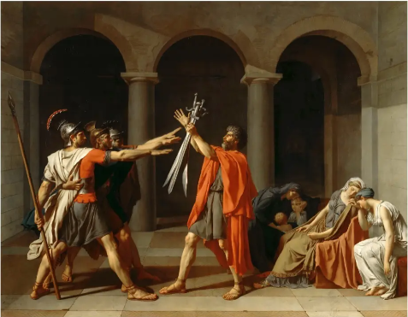

A. 新古典主义 B. 浪漫主义 C. 现实主义 D. 现代主义

**二、非选择题：共52分。第17~19题为必考题，每个试题考生都必须作答。第20~22题为选考题，考生根据要求作答。**

**（一）必考题：共42分。**

17. 阅读材料，完成下列要求

材料

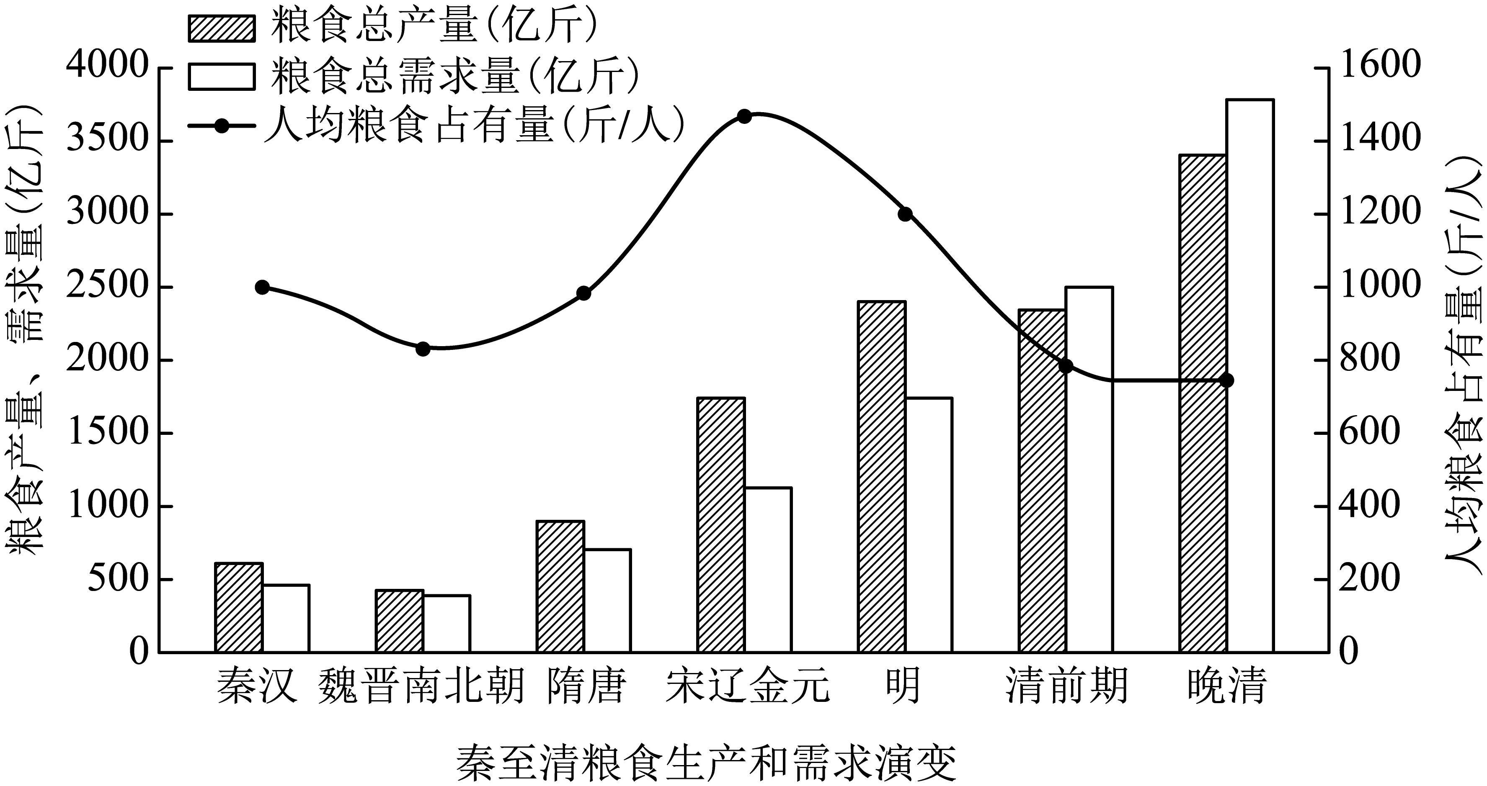

注：按传统社会人均年需求原粮696市斤计算

——改编自李小云等《中国人地关系的历史演变过程及影响机制》

（1）根据材料并结合所学知识，指出中国古代粮食供需关系演变的趋势，并分析其影响因素。

（2）根据材料并结合所学知识，任选图中某一时段，围绕“粮食生产与社会生活”展开论述。（要求：史论结合，论证充分，表述清晰。）

18. 阅读材料，完成下列要求。

材料一 1949~1978年，中国共产党面临的一个重大问题是如何解决农业快速发展并为工业化奠定基础和提供保障。中国共产党认为只有工业化才能最终解决贫穷落后，才能最终解决农民问题。为此，中国共产党逐步建立起农业支持工业、农村支持城市的体制。农业为工业和城市的发展提供农业剩余产品，降低了工业发展成本。1953~1957年国家预算收入中，由农业及副产品收购、加工、销售、运输等利润和税收间接构成的财政收入约占全国财政收入的40%。经过二十多年的努力，我国建立起独立的、比较完整的工业体系和国民经济体系，为国民经济的进一步发展打下了坚实基础。

材料二 1978年后，城乡关系进入新的历史时期，政府不再完全通过计划的手段来调节城乡关系，但农业支持工业、农村支持城市的趋向并没有立即改变。当农副产品在20世纪80年代前期已能够满足城市需求的条件下，农民和农村主要通过直接投资（乡镇企业）、提供劳动力等方式，为工业和城市的发展提供强大动力。2006年，国家取消了农业税。“十一五”期间（2006-2010年），中央财政“三农”投入累计近3万亿元，年均增幅超过23%。我国工农关系、城乡关系进入了新的历史阶段。

——以上材料改编自武力《1949-2006年城乡关系演变的历史分析》等

（1）根据材料一并结合所学知识，分析中华人民共和国成立初期实行“农业支持工业、农村支持城市”政策的条件。

（2）根据材料一、二并结合所学知识，阐述中华人民共和国成立以来城乡关系的变化。

19. 阅读材料，完成下列要求。

材料 有位学者在总结20世纪以来的人类历史时，使用了如下标题：

“一个毁灭的世界/一个新生的世界”

根据材料，结合20世纪以来的人类历史，展开论述。（要求：观点明确，史论结合，论证充分，表述清晰。）

**（二）选考题：共10分。请考生从给出的3道题中任选一题作答。如果多做，则按所做的第一题计分。**

20. 【选修1：历史上重大改革回眸】阅读材料，完成下列要求。

材料 1898年6月，光绪皇帝颁布科举改革的谕旨，主要内容是：在乡试、会试中以策论取代八股文；调整乡试、会议三场考试的内客，将史论与政论列为第一场，时务与实学列为第二场，四书五经列为第三场；每场发榜一次，上榜者方可参加次场考试。这次改革因政变而中断。

随着形势的发展和新政的深入，废除科举犹如箭在弦上，不可阻挡。但废科举事关重大，阻力重重。于是，清政府采取回避的态度，对科举制进行局部改革。1901年6月至8月，清廷停止武科举，文科举取消八股，乡、会试改用策论，注重实学和时务，“考官阅卷，合校三场，以定去取，不得偏重一场”。

——改编自关晓红《科举停废与近代中国社会》等

（1）根据材料，比较1898年和1901年科举改革举措的异同。

（2）根据材料并结合所学知识，简析1901年清政府重启科举改革的原因。

21. 【选修3:20世纪的战争与和平】阅读材料，完成下列要求。

材料 20世纪以前，一般认为国家拥有诉诸战争的权利。进入20世纪以后，国际社会开始通过法律形式限制战争权。主要相关条款如下：

《国际联盟盟约》（1919年）第十二条第1款：“倘联盟会员国间发生争议，势将决裂者，当将此事提交仲裁或依司法解决，或交行政院审查。联盟会员国并约定无论如何，非俟仲裁员裁决或法庭判决或行政院报告后三个月届满以前，不得从事战争。”

《非战公约》（1928年）第一条：“缔约各方以它们各国人民的名义郑重声明它们斥责用战争来解决国际纠纷，并在它们的相互关系上，废弃战争作为实行国家政策的工具。”第二条：“一切争端或冲突，不论其性质或起因如何，只能用和平方法加以处理或解决。”

《联合国宪章》（1945年）第二条第4款：“各会员国在其国际关系上不得使用威胁或武力，……侵害任何会员国或国家之领土完整或政治独立。”第四十二条：“安全理事会……得采取必要之空海陆军行动，以维持或恢复国际和平及安全。”第五十一条：“会员国受武力攻击时，……本宪章不得认为禁止行使单独或集体自卫之自然权利。”

——节选自世界知识出版社《国际条约集》

（1）根据材料，归纳国际社会在限制战争权方面的阶段性变化。

（2）根据材料并结合所学知识，分析20世纪以来国际社会限制战争权的背景。

22. 【选修4：中外历史人物评说】阅读材料，完成下列要求。

材料 宋代医者多治儒学，即便不属儒家，亦受儒学影响，《宋会要辑稿·崇儒》中即有儒医的记载。

钱乙（约1032~1113），山东郓城人，北宋儒医的杰出代表。他三岁丧母，因父亲常年在外行医，寄居于姑母家，跟随姑父吕氏习医。他赡养父亲和姑父，直至终老，并以孝子礼安葬吕氏。他早年在民间行医，以擅长儿科闻名；后出仕朝廷，官至太医丞。古代的小儿科历来被称为“哑科”，最为难治。他在数十年的行医实践中，积累经验，精心总结小儿病诊治的规律，撰写了儿科专著《小儿药证直诀》。该书作为世界上现存最早的系统的儿科专著，较为全面地概括了小儿的生理、病理特点，创立了我国最早的儿科病历，记载了小儿常见疾病诊治方法及120多首方剂。因贡献卓著，他被誉为“幼科鼻祖”。

——据《宋史·钱乙传》等

（1）根据材料，概括钱乙的医学成就。

（2）根据材料并结合所学知识，分析儒家思想对钱乙的影响。

